

“Sistema para reservar y comprar menú de restaurantes en línea”

**FlashMenu**

DANIEL FERNÁNDEZ GONZÁLEZ

OCTAVIO VALENCIA VÁSQUEZ

**PROYECTO DE TÍTULO PARA OPTAR AL TÍTULO**

**DE INGENIERO EN COMPUTACIÓN E INFORMÁTICA**

VIÑA DEL MAR – CHILE

SEPTIEMBRE 2014

Contenido

CAPÍTULO 1: INTRODUCCIÓN 4

CAPÍTULO 2: FUNDAMENTACIÓN 7

**2.2.** **Objetivo General acorde al problema** 10

**2.4.** **Solución propuesta** 11

**2.5.** **Alcances** 11

**2.6.** **Limitaciones** 11

**2.7.** **Alternativas de solución** 12

**2.9.** **Patrón arquitectónico** 16

**2.10.** **Diseño de alto nivel** 17

**2.10.1.** **Diagrama Despliegue** 17

**2.10.2.** **Diagrama físico** 18

CAPÍTULO 3: MATERIALES Y MÉTODOS 19

**3.1.** **Explicación Metodología Seleccionada** 20

3.1.1. **Metodologías a utilizar** 20

3.1.2. **SCRUM**: 21

3.1.3. **XP (Xtreme Programming):** 21

3.1.4. **Combinación de roles entre Scrum y XP** 22

**3.2.** **Plan de proyecto** 23

3.2.1. **Product backlog** 23

3.2.5. **Gestión de la configuración** 27

3.2.5.1. **Plan de Gestión de Configuración** 27

3.2.6. **Pruebas** 28

3.2.6.1. **Plan de Pruebas** 28

3.2.7. **Seguimiento y control del proyecto** 32

**3.3.** **Plan de Gestión de Riesgos** 33

3.3.1. **Evaluación del nivel de riesgo general del proyecto** 33

**3.4.** **Ambiente de desarrollo, pruebas y producción** 35

CAPITULO 4: RESULTADO Y DISCUSIÓN 37

**4.1.** **Requerimientos** 38

**4.2.** **Plan de proyecto** 38

**4.3.** **Desarrollo de los sprint** 39

**4.3.1.** **Sprint Backlog** 39

**4.3.2.** **Product Backlog faltante.** 41

**4.3.3.** **Trazabilidad de requerimientos** 42

**4.4.** **Desarrollo del sprint 1** 43

**4.4.1.** **Detalle de tareas Sprint 1** 43

**4.4.2.** **Seguimiento de las tareas** 45

46

**4.4.3.** **Diseño detallado Sprint 1** 47

**4.4.4.** **Evidencias de Liberación del producto** 50

**4.4.5.** **Evolución de riesgos.** 50

**4.5.** **Desarrollo Sprint 2** 51

**4.5.4.** **Evidencias de Liberación del producto** 55

**4.6.** **Desarrollo Sprint 3** 56

**4.6.4.** **Evidencias de Liberación del producto** 60

**4.7.** **Desarrollo Sprint 4** 61

65

**4.7.4.** **Evidencias de Liberación del producto** 66

**4.8.** **Diagrama Base de datos** 67

**4.9.** **MOCKUPS** 68

**4.10.** Pruebas Desarrollador 71

**4.11.** Pruebas de Aceptación 80

CAPITULO 5: CONCLUSIONES 85

**5.1.** **PostMortem** 86

**5.3.** **Trabajo Futuro** 86

**CAPÍTULO 1: INTRODUCCIÓN**

En la actualidad, la sociedad cada vez necesita moverse con más rapidez para poder cumplir con sus tareas diarias. Dentro de sus actividades se encuentra la necesidad de alimentación, por ende, debe realizarlo en un horario establecido, que en ocasiones es demasiado corto.

Algunas personas para cumplir con esta necesidad de alimentación, recurren a establecimientos como los restaurantes, para obtener de manera rápida su comida, pero muchas veces se topa con problemas dentro de estos locales, como el tiempo perdido en encontrar mesas disponibles, lograr una rápida elección del menú o la demora en la atención.

Se necesita lograr optimizar estos procesos para aprovechar de mejor manera el tiempo que disponemos para comer en los restaurantes, que en general, se dispone de un tiempo entre 45 a 60 minutos.

Los sistemas que se encuentran actualmente en esta área son páginas web que entregan información de los restaurantes y la posibilidad de reservar mesa, pero no se lo aseguran al cliente, ya que no disponen de la validación de que sea un cliente real y de que la reserva se vaya a concretar, como asimismo, el cliente no tiene la certeza de que le respeten su reserva, además que no obtiene la posibilidad de pagar en línea, lo que resolvería la incertidumbre de la reserva tanto de parte del cliente como del restaurant, logrando un compromiso mutuo a través de dicho pago.

El presente proyecto resolverá la pérdida de tiempo de los clientes en los restaurantes, reduciéndolo al mínimo posible, a través de una aplicación móvil que le ayudará a elegir el restaurant de su agrado, eligiendo el menú y pagándolo en línea. Cabe destacar, que en primera instancia estará dirigido a la zona de la ciudad de Viña del Mar, por lo que se hizo un estudio a través de encuestas de la población y sus necesidades.

En este documento, veremos cómo se desarrolla un producto que satisfaga la necesidad de los clientes anteriormente descrita, desde el punto de vista de gestión y de desarrollo informático, basándonos en diferentes metodologías, herramientas y experiencias históricas, con las cuales tendremos lo que se necesita para sacar al mercado un producto tecnológico innovador y funcional para las personas.

Este trabajo está dividido en 6 capítulos los cuales son descritos a continuación:

* **Capítulo I :** **Introducción**

En este capítulo se hará una contextualización al proyecto, basado en datos obtenidos a través del tiempo.

* **Capítulo II : Fundamentación**

En este capítulo se hablará de los problemas que afectan a las personas, la motivación para hacer el proyecto y los alcances del producto que se pretende desarrollar.

* **Capítulo III : Materiales y Métodos**

En este capítulo se hablará de las metodologías y herramientas usadas para el desarrollo exitoso del producto planteado.

* **Capítulo IV : Resultados y Discusión**

En este capítulo se habla de los resultados que se obtienen al usar las metodologías, herramientas y técnicas de las que se hablaron en los capítulos anteriores.

* **Capítulo V : Conclusiones**

En este capítulo se hará una revisión de las conclusiones obtenidas con el desarrollo del proyecto, problemas abiertos y futuros trabajos.

* **Capítulo VI : Anexos**

En este capítulo, se adjuntan estudios, datos, u otras reseñas que ayudan a entender el proyecto.

**CAPÍTULO 2: FUNDAMENTACIÓN**

* 1. **Definición del problema**

En estos tiempos actuales, las personas deben lidiar con el problema de la falta de tiempo en todas sus actividades, incluyendo la hora de alimentarse, específicamente la hora de almuerzo, en donde generalmente, cuentan con un tiempo de 45 a 60 minutos aproximadamente, es por ello que necesitan solucionar el tiempo de espera en los restaurantes. Estos tiempos están relacionados con la atención del garzón, elección del menú y entrega del mismo, los cuales están en el rango de 20 a 30 minutos en total.



Figura 1.1 Diagrama causa y efecto Ishikawa de problema general [7]

Figura 1 1

En la Figura 1.1 [7] se muestran las causas y efectos que provocan el problema principal que son “*los altos tiempos de espera de los clientes en un restaurant*”, en donde se identifican las siguientes causas:

Por parte de los clientes:

**C1** : Poca paciencia en la espera de atención.

**C1.2.** : Escasez de tiempo para almorzar.

**C1.3.** : Tiempo de 45 a 60 minutos de almuerzo.

**C4** : Demora en entrega de menú.

**C4.1.** : Tiempo en la elección del menú.

**C4.2.** : Tiempo de preparación del menú.

**C5** : Desconocimiento de precio de menús.

**C5.1.** : Sin información de precios de menús.

**C5.2.** : Sin información de disponibilidad de mesas.

Por parte del personal:

**C2** : Poco personal en el restaurant.

**C3** : Lento para atender.

**C3.1.** : Demasiados clientes.

**C3.2.** : Falta de capacitación.

Por parte de la Infraestructura:

**C6** : Espacio físico reducido.

**C6.1.** : Pocas mesas.

En este proyecto se consideró abordar las causas que afectan a los clientes, los cuales son los que se ven afectados directamente por el problema principal:



Figura 1.2 Diagrama causa y efecto Ishikawa indicando cuales causas va a solucionar el proyecto. [7]

Identificación de las causas que se van a abordar en el proyecto:

**C1** : Poca paciencia en la espera de atención.

**C1.2.** : Escasez de tiempo para almorzar.

**C1.3.** : Tiempo de 45 a 60 minutos de almuerzo.

**C4** : Demora en entrega de menú.

**C4.1.** : Tiempo en la elección del menú.

**C4.2.** : Tiempo de preparación del menú.

**C5** : Desconocimiento de precio de menús.

**C5.1.** : Sin información de precios de menús.

**C5.2.** : Sin información de disponibilidad de mesas.

* 1. **Objetivo General acorde al problema**

Disminuir los tiempos de espera al mínimo (90%) de los clientes desde cuando llegan al restaurant, hasta cuando recibe su menú solicitado.

* 1. **Objetivos Específicos**

OBJ1: Entregar información de los menús de los restaurantes asociados a la aplicación.

OBJ2: Otorgar la disponibilidad de las mesas de un restaurant seleccionado.

OBJ3: Desarrollar una aplicación móvil en donde los clientes puedan buscar un restaurant por geolocalización y solicitar un menú en línea.

Matriz de objetivos específicos versus las causas del problema a satisfacer:

|  |  |  |  |  |  |  |  |  |  |
| --- | --- | --- | --- | --- | --- | --- | --- | --- | --- |
| Obj. Causas | CA1 | CA1.2. | CA1.3. | C4 | C4.1. | C4.2. | C5 | C5.1. | C5.2. |
| OBJ1 |  |  |  | **X** | **X** | **X** | **X** | **X** |  |
| OBJ2 | **X** |  |  |  |  |  |  |  | **X** |
| OBJ3 | **X** | **X** | **X** |  |  |  |  |  |  |

Tabla 1.1 Matriz de objetivos específicos versus causas del problema. [¿]

En la Tabla 2.1 se muestra la trazabilidad de los Objetivos específicos con las causas que abordarán, los cuales se irán desarrollando a medida que avance el proyecto.

* 1. **Solución propuesta**

Crear un sistema dirigido a los clientes de restaurant, en donde podrán comprar su almuerzo mediante una aplicación móvil, para ello deberán elegir el restaurante que más le agrade, seleccionar su menú, cantidad de personas y a la hora que va a llegar al restaurante. Además como valor agregado se implementara la geolocalización, para que el cliente pueda ver todos los restaurantes asociados a la aplicación que se encuentren cerca de él. Con esto se logrará disminuir los tiempos de espera de los clientes al momento de asistir a un restaurant.

Cabe destacar, que el cliente cancelará un porcentaje del total del menú a través de la aplicación, el cual será acordado con los administradores de los restaurantes. Esto es para evitar falsas reservas, además que haya una confiabilidad entre cliente y restaurant, asegurando que el restaurant respetará la reserva y que el cliente asistirá a su compromiso acordado en la aplicación.

* 1. **Alcances**

Este proyecto es una aplicación móvil que tendrá las siguientes características:

* Mostrar los restaurantes cerca de su posición a través de geolocalización.
* Mostrar disponibilidad de mesas en los restaurantes ingresados al sistema.
* Permitir al usuario/cliente reservar una mesa.
* Mostrar los menús de los restaurantes asociados a la aplicación.
* Permitir al usuario/cliente poder pagar en línea el menú seleccionado.
* Entregar un ticket de confirmación de pago y reserva al cliente y al restaurant.
  1. **Limitaciones**

Las limitaciones de este proyecto están supeditadas a lo anteriormente expuesto. Por lo que no solucionará los problemas del tiempo que el cliente ocupe ya sea en el traslado hacia el restaurant ni de lo que se demore en consumir su alimento. Además, estará acotado a los restaurantes de la zona de Viña del Mar.

* 1. **Alternativas de solución**

En la actualidad ya existe en el mercado nacional algunas páginas que entrega servicio de reserva a los clientes, las cuales se nombran a continuación:

|  |  |  |  |  |  |
| --- | --- | --- | --- | --- | --- |
| **Características** | [www.restorando.cl](http://www.restorando.cl/) | [www.atrapalo.cl](http://www.atrapalo.cl/) | [www.resermap.cl](http://www.resermap.cl/) | [www.divertimento.cl](http://www.divertimento.cl/) | [**FlashMenu**](http://www.restorando.cl/) |
| Pago en línea |  |  |  |  | **X** |
| Geolocalización |  |  |  |  | **X** |
| Reserva de mesa | **X** | **X** | **X** | **X** | **X** |
| Información de restaurantes | **X** | **X** | **X** | **X** | **X** |
| Información de menús | **X** | **X** | **X** |  | **X** |
| Precios actualizados de menú |  |  |  |  | **X** |
| Controla falsas reservas |  |  |  |  | **X** |
| Aplicación móvil |  |  |  |  | **X** |

Tabla 2.2 Tabla de comparación de otras alternativas que existen versus FlashMenu.

En la Tabla 2.2 se muestra la comparación de las alternativas existentes hoy en día que podrían aportar a la solución del problema planteado en este proyecto, junto con mostrar las características del Sistema para reservar y comprar menú de restaurantes en línea (FlashMenu).

* 1. **Factibilidades**

**Factibilidad Operativa**

Para verificar si este proyecto es viable contemplamos una investigación inicial que consistió en realizar estadísticas y encuestas a los grupos sociales e interesados para ver las necesidades o requerimientos a los cuales deberá ir dirigido:

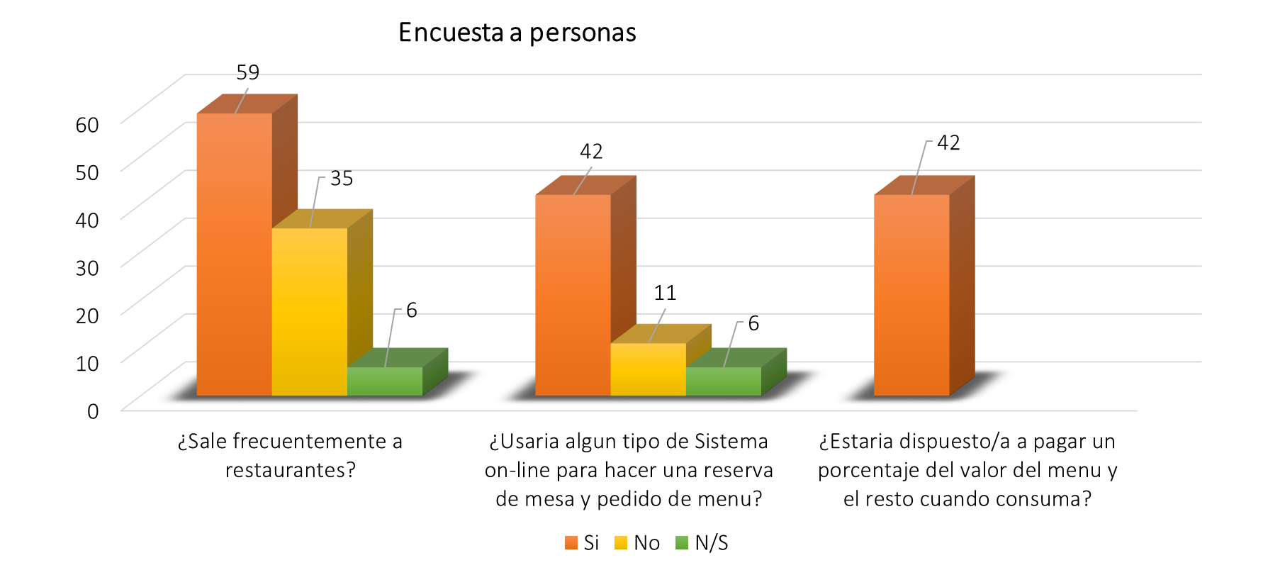

Figura 2.1 Gráfico de encuesta a personas de la ciudad de Viña del Mar.

En la Figura 2.1 se muestra el gráfico de la encuesta realizada a personas de la ciudad de Viña del Mar, en donde se encuestaron un total de 59 personas, realizándoles 3 preguntas para determinar si el proyecto podría ser factible implementarlo. Al final de la encuesta se logró determinar que 42 estaban dispuestos a realizar reservas en línea y pagar el menú, utilizando una aplicación móvil para ello.

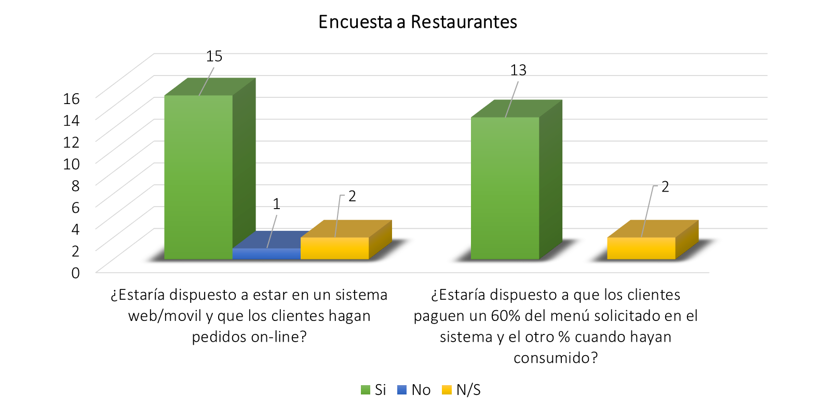

Figura 2.2 Gráfico de encuesta a restaurantes de la ciudad de Viña del Mar.

La Figura 2.2 muestra el gráfico de la encuesta realizada a 18 restaurantes de la ciudad de Viña del Mar, en donde arroja un resultado que el 72,2% de los restaurantes encuestados está dispuesto en probar la aplicación móvil con los clientes y que ellos paguen un porcentaje del total del menú a través de este sistema.

Lo que indica que ya hay restaurantes interesados, con los cuales podremos realizar pruebas o estudios posteriores, haciendo seguimientos de posibles mejoras o especificaciones de necesidades.

**Estadísticas**

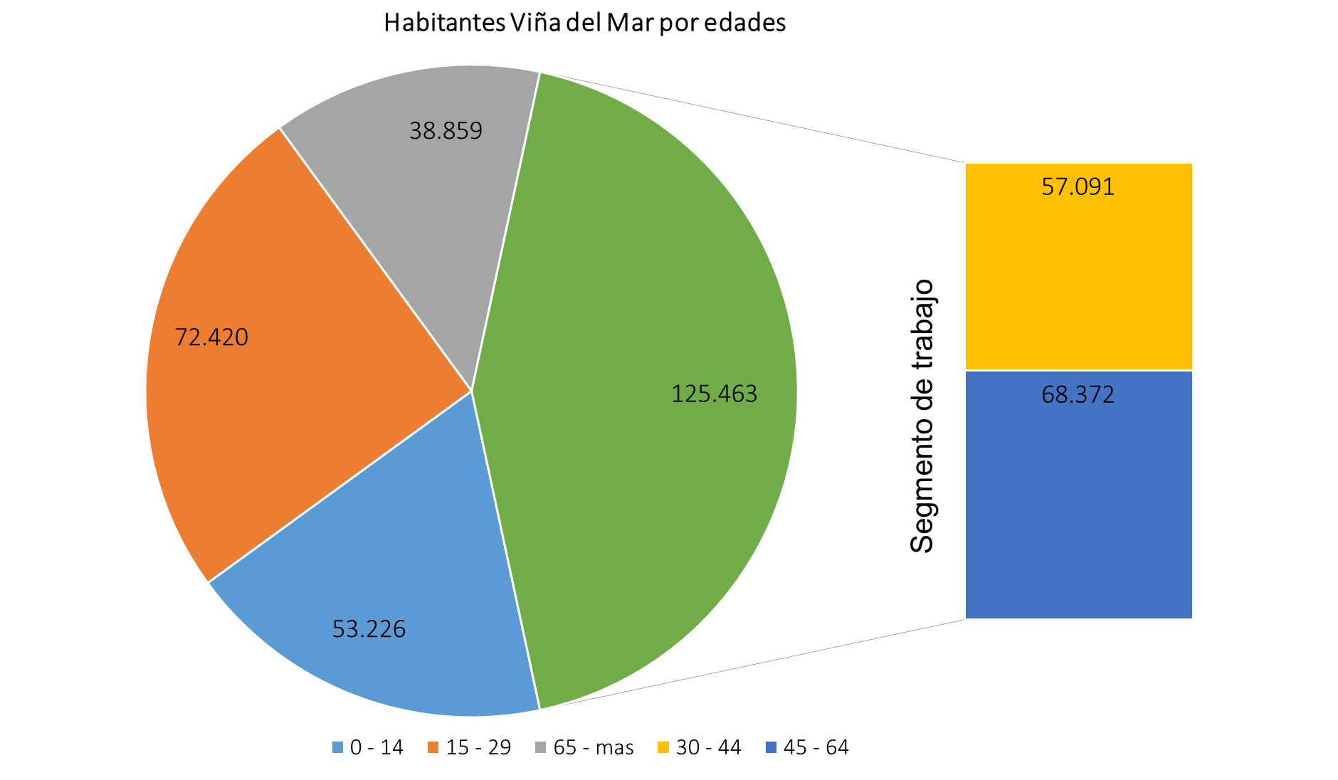

Figura 2.3 Gráfico de la cantidad de habitantes de la ciudad de Viña del Mar.

*Fuente Instituto Nacional de Estadísticas año 2012*

En la Figura 2.3 se muestra una estadística realizada por INE en el año 2012, en donde muestra la cantidad de habitantes de la ciudad de Viña del Mar por segmentos de edades, en donde se establece que el presente proyecto se realizará sobre el segmento desde los 30 a 65 años, que además asistan con regularidad a restaurantes, lo cual se logró acotar a través de las encuestas.

* 1. **Patrón arquitectónico**

Mostramos a continuación el esquema de la arquitectura lógica que se ha establecido para el desarrollo del proyecto.

El presente proyecto necesita que se puedan visualizar en diferentes dispositivos, y unos de los principales que está teniendo un gran auge son los dispositivos móviles, pero también las empresas necesitan que sus aplicaciones web tengan la arquitectura MVC (modelo-vista-controlador) ya que con esta arquitectura los desarrolladores web tiene un mejor control de la aplicación y las empresas una mayor seguridad en su información.



Figura 2.4 Diagrama Modelo Vista Controlador.[10]

*“El patrón MVC es un patrón de arquitectura de software encargado de separar la lógica de negocio de la interfaz del usuario y es el más utilizado en aplicaciones Web, ya que facilita la funcionalidad, mantenibilidad y escalabilidad del sistema, de forma simple y sencilla, a la vez que permite “no mezclar lenguajes de programación en el mismo código”.* Eugenia Bahit[10]

* 1. **Diseño de alto nivel**
     1. **Diagrama Despliegue**



Figura 2.5 Diagrama despliegue [12]

En la Figura 3.7 sólo están especificados los componentes a modo general, ya que los componentes detallados se irán agregando a medida que se vaya desarrollando el proyecto con los respectivos Sprint. [12]

* + 1. **Diagrama físico**

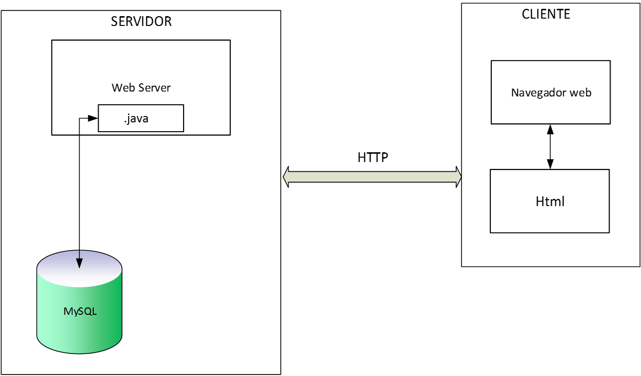

.php

Figura 2.6 Diagrama físico [11]

En la Figura 3.8 se muestra el diagrama físico, el que demuestra cómo estará instalada nuestra aplicación en los distintos hardwares con sus respectivas conexiones.

**CAPÍTULO 3: MATERIALES Y MÉTODOS**

* 1. **Explicación Metodología Seleccionada**
     1. **Metodologías a utilizar**

Para el desarrollo de nuestro proyecto utilizaremos el área de las metodologías agiles, ya que es un proyecto de innovación, los requisitos son cambiantes y por lo que tenemos la posibilidad de reunirnos con el cliente semana a semana para ver los requerimientos.

Dentro de las metodologías agiles hemos elegido dos, una para la gestión del proyecto y otra para el desarrollo, las cuales se explicaran a continuación.



Tabla 3.1 Comparación de metodologías ágiles [*]

*La Tabla 3.1 muestra la comparación entre las metodologías ágiles más utilizadas, ya sea en el área de desarrollo o gestión de un proyecto. Lo que nos ayudó a poder elegir la que más se ajuste a nuestro proyecto para la gestión y el desarrollo del mismo. Dando como resultado las siguientes:

* + 1. **SCRUM**:

Esta es la metodología elegida para la gestión del proyecto y tiene las siguientes características:

* Porque necesitamos tener versiones previas al producto final.
* Nuestro desarrollo puede ir cambiando, ya que los requisitos pueden ir variando.
* Necesitamos tener un producto funcional al terminar cada iteración.
* Necesitamos un alcance acotado y viable.
* Nuestro equipo es integrado y comprometido con el proyecto.
* Necesitamos que el cliente puede empezar a utilizar los resultados más importantes del proyecto antes de que esté finalizado por completo.
  + 1. **XP (Xtreme Programming):**

La metodología XP[8] es la metodología elegida para el desarrollo y se ajusta a la de gestión (SCRUM), ya que tiene las siguientes características:

* Porque la programación está basada en los deseos del cliente.
* El equipo lo conforman el jefe de proyecto (Scrum manager), los desarrolladores y el cliente (o Product Owner).
* Programación organizada en comunicación con todo el equipo.
* La experiencia indica que tiene menor tasa de errores.
* Se pueden realizar pruebas continuas.
* Programación de a pares con estándares de código.
  + 1. **Combinación de roles entre Scrum y XP**



Tabla 3.2 Combinación de roles entre Scrum y Xp

* Product owner/Big boss: Oscar Pinto.
* Scrum Manager/Coach: Daniel Fernández.
* Equipo de proyecto: Octavio Valencia/Daniel Fernández.
  1. **Plan de proyecto**
     1. **Product backlog**

Es el documento de registro de los requisitos detallados o tareas que va a desarrollar el equipo técnico en la iteración (actual o que está preparándose para comenzar).

Responsabilidades del gestor de producto

* Presencia en las reuniones en las que el equipo elabora la pila del sprint. Resolución de dudas sobre las historias de usuario que se descomponen en la pila del sprint.

Responsabilidades del Scrum Manager

* Supervisión y asesoría en la elaboración de la pila de la pila del sprint.

Responsabilidades del equipo técnico

* Elaboración de la pila del sprint.
* Resolución de dudas o comunicación de sugerencias sobre las historias de usuario con el gestor del producto.

En esta sección se describirá las epopeyas del proyecto, las cuales muestran son requisitos de más alto nivel:

|  |  |  |  |
| --- | --- | --- | --- |
| **Epopeya** | | | |
| **ID** | **1** | **Rol** | **Administrador Restaurant** |
| **Característica o Funcionalidad** | **Como Administrador del restaurant necesito controlar mi restaurant en la aplicación.** |
|
|
|  | | | |
| **#** | **Historias de usuario en que se descomponen** | | |
| **1** | Como administrador del restaurant necesito registrarme en la aplicación. | | |
| **2** | Como administrador del restaurant necesito ingresar mi restaurant a la aplicación. | | |
| **18** | Como administrador del restaurant necesito modificar mis datos | | |
| **19** | Como administrador del restaurant necesito eliminar mi registro | | |
| **3** | Como administrador del restaurant necesito modificar los datos de mi restaurant. | | |
| **4** | Como administrador del restaurant necesito eliminar mi restaurant. | | |
| **8** | Como administrador del restaurant necesito ingresar ofertas o datos de promociones de mi restaurant. | | |
| **9** | Como administrador del restaurant necesito modificar ofertas o datos de promociones de mi restaurant. | | |
| **10** | Como administrador del restaurant necesito eliminar ofertas o datos de promociones de mi restaurant. | | |
| **5** | Como administrador del restaurant necesito ingresar los menús de mi restaurant. | | |
| **6** | Como administrador del restaurant necesito modificar los datos de menús en mi restaurant. | | |
| **7** | Como administrador del restaurant necesito eliminar los menús de mi restaurant. | | |

Tabla 3.3 Tabla de Epopeya #1

En la Tabla 3.3 se muestra la epopeya #1 del proyecto con sus respectivas historias de usuario que la descomponen.

|  |  |  |  |
| --- | --- | --- | --- |
| **Epopeya** | | | |
| **ID** | **2** | **Rol** | **Cliente** |
| **Característica o Funcionalidad** | **Como cliente necesito acceder a un sistema que me muestre información de los restaurantes, como disponibilidad de mesas y menú para luego pagar en línea.** |
|
|
|  | | | |
| **#** | **Historias de usuario en que se descomponen** | | |
| **11** | Como cliente necesito acceder al sistema. | | |
| **17** | Como cliente necesito acceder al sistema para buscar un restaurant en mi smartphone | | |
| **13** | Como cliente necesito reservar una mesa con fecha y hora determinada en el restaurant elegido en línea. | | |
| **14** | Como cliente necesito seleccionar el menú del restaurant reservado, para cancelarlo. | | |
| **15** | Como cliente necesito pagar menú en línea. | | |
| **12** | Como cliente necesito registrarme en el sistema para poder acceder a las reservas | | |
| **16** | Como cliente necesito comentar sobre un restaurant o del sistema. | | |
| **20** | Como cliente necesito modificar mis datos | | |

Tabla 3.4 Tabla de Epopeya #2

En la Tabla 3.4 se muestra la epopeya #2 del proyecto con sus respectivas historias de usuario que la descomponen.

* + 1. **Duración de los Sprint**

El proyecto dividirá las iteraciones por sprint, los cuales tendrán una duración de 3 a 4 semanas, en donde al tomar el product backlog, nos da una cantidad de 7 sprint.

* + 1. **Entregables**

Los entregables serán vistos al final de cada sprint como un producto con funcionalidades determinadas, el cual habrá abarcado las diferentes historias de usuario que se desarrollan en cada Sprint.

* + 1. **Criterios de aceptación**

Los criterios de aceptación van asociadas a cada historia de usuario que se desarrolla en el proyecto, en la tabla 3.5, se muestra un ejemplo de un criterio de usuario asociado a una historia de usuario.



Tabla 3.5 Descripción completa de una historia de usuario

* + 1. **Gestión de la configuración**
       1. **Plan de Gestión de Configuración**

**Propósito**

El objetivo de este Plan de Gestión de la Configuración (CM), es proporcionar una visión general de la organización, actividades, tareas en general, y los objetivos de Gestión de la Configuración. Se aborda la identificación de los elementos de configuración (CI) y control de cambios.

**Alcance**

El plan de gestión de la configuración debe involucrar a todas las fases del ciclo de vida del software. El documento permitirá mostrar los estándares de etiquetación de los productos de trabajo. Así mismo esclarecerá el tipo de nomenclatura utilizada para el control de las versiones de los documentos que se encuentran dentro de los elementos de la gestión.

Por otra parte sólo el Product Owner podrá presentar cualquiera de los siguientes tipos de peticiones de cambio sobre el sistema, para el control de cambios:

* Petición de cambios en los requerimientos (adiciones, supresiones, modificaciones, aplazamientos) en el software actualmente en desarrollo
* Informes de los problemas en la producción corriente.
* Petición de mejoras en los sistemas actuales de producción.
* Petición de nuevos proyectos de desarrollo.

Este proceso de control de cambio se aplica a los productos de línea base creados o gestionados por los miembros del sistema, incluyendo:

* El software que se ha lanzado a la producción.
* Requisitos de las especificaciones del sistema.
* Grupo de procedimientos y procesos.
* Usuarios y documentación técnica.

Las siguientes clases de productos de trabajo están exentos de este proceso de control de cambios:

* Los productos de trabajo que están todavía en desarrollo, a excepción de cambios en los requerimientos solicitados en nuevos proyectos.
  + 1. **Pruebas**
       1. **Plan de Pruebas**

**Propósito del Plan**

El propósito de este plan es planificar, estructurar y documentar la planificación de las pruebas de aceptación del sistema a realizar, así como la estrategia a utilizar para su ejecución.

**Alcance**

Luego de finalizar las pruebas de sistema, el programa se encuentra completamente ensamblado, y se han encontrado y corregido los errores entre los módulos, métodos, clases y objetos. En este punto se comienza con la etapa de las pruebas de validación de requerimientos más conocida como pruebas de aceptación. Éstas se enfocan en las acciones que realiza el usuario además de las salidas del sistema que puedan ser reconocidas por él; dichas acciones y salidas engloban las expectativas del usuario, y están definidas en las especificaciones de los requerimientos del software.

Las pruebas de aceptación, se realizan a los requerimientos funcionales, y a los no-funcionales como facilidad de uso, recuperación, eficiencia, entre otros; y se pretende lograr: corrección, vale decir, carencia de ambigüedad; completitud, es decir, especificación completa y clara del problema; y por último pero no menos importante, consistencia, quiere decir, que no haya requisitos contradictorios.

* + - 1. **Entorno de la prueba**

1. *Generalidades*

En esta sección se da una breve descripción del entorno de prueba:

* Las pruebas se realizarán principalmente en el computador del equipo de desarrollo.
* En los laboratorios se cuenta con acceso al Servidor y definición de Datos del proyecto.

1. *Hardware*

|  |  |
| --- | --- |
| **Recursos del sistema** | |
| **Recurso** | **Nombre/Tipo/Número de serie** |
| Servidor | Proporcionado por el laboratorio de informática |
| Dispositivo Desarrollo de pruebas | Smartphone Samsung galaxy S3. Proporcionado por el laboratorio de informática de la Universidad. |
| PC de prueba | Proporcionado por el equipo de desarrollo. |

1. *Software*

En el PC de prueba deberán estar instaladas las siguientes aplicaciones de software:

* Sistema Operativo Windows 7 o versiones posteriores
* SDK versión android 3.2 o superior
* Base de Datos MySQL 5.0.51A

1. *Datos de prueba*

Se desarrollarán y especificarán conjuntos de datos de prueba, tomando las muestras necesarias para la ejecución de las pruebas, de manera que se verifique que cumple con diversos tipos de datos.

* + - 1. **Identificación de la prueba**

1. Scripts de prueba

Cada caso de prueba individual deberá tener un script que describa los pasos y los resultados esperados de cada prueba individual. En particular un script contiene la siguiente información:

* Identificador de la prueba.
* Descripción del objetivo de la prueba.
* Descripción del estado de la aplicación antes de la prueba o pre-condiciones de la misma.
* Pasos precisos y no ambiguos para ejecutar la prueba.
* Descripción de los resultados esperados.

1. Reporte de resultados

Los resultados de la prueba son registrados en un formulario de Registro de Resultados de Prueba, el cual contiene la siguiente información:

* Nombre y versión de la aplicación a prueba.
* Fase de Prueba.
* Fecha de Prueba.
* Identificador único de prueba.
* Hora de ejecución de cada Caso de Prueba.
* Resultado observado durante la prueba.
* Categoría de resultado de prueba.
* Descripción del error.
* Firma del ejecutor y del observador de la prueba.

1. Criterios de aceptación

Esta sección documenta la frecuencia de las categorías de los resultados de prueba que son consideradas para aceptar la aplicación y pasar con éxito la fase de prueba. Identificamos los siguientes criterios los cuales deben ser evaluados progresivamente.

* Requerimientos de Prueba: ¿Todos los requerimientos del sistema han sido probados?
* Pruebas Cubiertas: ¿Todas las partes del software han sido probadas, incluyendo manejo de errores?
* Medida de Casos de Prueba: ¿Cuántos Casos de Prueba han sido planeados, diseñados, implementados, ejecutados y pasaron con éxito o falla?
* Defectos detectados en Casos de Prueba: Es importante tener una identificación de los defectos encontrados en los casos de prueba, y de los defectos corregidos y mantenidos.

1. Documentación de la prueba

Esta sección describe los documentos que deben ser generados durante la actividad de prueba. Estos documentos son los siguientes:

* Scripts de pruebas y Casos de Prueba.
* Resultados de Pruebas siguiendo el formato especificado.
* Reporte consolidado de pruebas por módulo.
* Certificado de prueba para formalizar el hecho de que la aplicación en prueba ha pasado la prueba con éxito.

La lista que se muestra a continuación identifica los requerimientos especificados en las Historias de usuario que se probarán.

1. Pruebas Funcionales

* Revisar la implementación de que:
* Cliente acceda al sistema.
* Administrador del restaurant se registre en la aplicación.
* Administrador del restaurant ingrese su restaurant a la aplicación.
* Administrador del restaurant modifique sus datos.
* Administrador del restaurant elimine su registro.
* Administrador del restaurant modifique los datos de su restaurant.
* Administrador del restaurant elimine su restaurant.
* Cliente acceda al sistema para buscar un restaurant en su smartphone.
* Cliente reserve una mesa con fecha y hora determinada en el restaurant elegido en línea.
* Cliente seleccione el menú del restaurant reservado, para cancelarlo.

1. Pruebas de integración

Se realizarán de manera implícita al realizar las pruebas de las historias de usuario.

* + 1. **Seguimiento y control del proyecto**

Para seguimiento y control del proyecto se ocuparan las siguientes plataformas que son de ayuda para el equipo completo:

* [www.scrumrf.com](http://www.scrumrf.com) : Plataforma web para gestionar proyectos Scrum.
* <https://github.com> : Plataforma web en donde se aloja el repositorio para establecer las líneas base, el control de cambio y de configuración.
* Trac : Software libre que sirve para el seguimiento de errores.

* 1. **Plan de Gestión de Riesgos**

Para la gestión de los riesgos se llevara un control por cada sprint, aplicando planes de mitigación o de contingencia en cada uno de ellos. Estos se detallaran en el Capítulo 4.

* + 1. **Evaluación del nivel de riesgo general del proyecto**

Las posibles causas de riesgo están divididas en cinco áreas: *Adquisición Suministro, Desarrollo, Soporte y Organizacionales*. Las cuales se van a evaluar a continuación:











Cuadro resultante de los valores anteriores:

|  |  |  |  |  |  |  |  |  |
| --- | --- | --- | --- | --- | --- | --- | --- | --- |
|  | **Valores de riesgo** | | | | | |  | **NIVEL DE RIESGO GENERAL** |
| ÁREA | Adquisición | Suministro | Desarrollo | Soporte | Organización | TOTAL |  |
| Total | 14 | 23 | 52 | 10 | 56 | 155 |  | 155 |
| Máximo | 72 | 49 | 90 | 45 | 88 | 344 |  | 344 |
| Porcentual | 19,44 | 46,94 | 57,78 | 22,22 | 63,64 | 210,02 |  | 45 |
|  |  |  |  |  |  |  |  | **MEDIO** |
| Nivel de riesgo | BAJO | MEDIO | MEDIO | BAJO | MEDIO | ALTO |  |

Información disponible en www.navegapolis.net/files/blog/evaluacion_**riesgos**_agilidad.xls

Esta identificación de estos riesgos se hizo al inicio del proyecto para realizar una evaluación del nivel de riesgo que comenzaba el equipo, cuyas observaciones se debían tener en cuenta para identificar los riesgos propios de la metodología aplicada.

* 1. **Ambiente de desarrollo, pruebas y producción**

Para realizar el proyecto lo desarrollamos en PhoneGap es un framework mobile **opensource** que te permite crear páginas web y empaquetarlas de manera que puedas crear aplicaciones hibridas y correrlas en casi cualquier dispositivo, utilizando HTML5, CSS3 y Javascript, del resto se encarga él. PhoneGap es utilizado desde Dreamweaver CS6 que es un software que permite crear páginasweb profesionales.

Las funciones de edición visual de Dreamweaver CS6 permiten agregar rápidamente diseño y funcionalidad a las páginas, sin la necesidad de programar manualmente el código HTML. Se puede crear tablas, editar marcos, trabajar con capas, insertar comportamientos JavaScript, etc..., de una forma muy sencilla y visual.

La interacción entre PhoneGap Build y Adobe DreamWeaver CS 6, permiten el desarrollo de aplicaciones nativas en iOS y Android.

**Pruebas**

Para las pruebas se utiliza Jasmine, que es un framework de desarrollo dirigido por comportamiento para código JavaScript. No depende de ninguna otra librería JavaScript y no requiere un DOM. Jasmine es copiado en la carpeta del proyecto y es ejecutado desde ahí, proporciona una vista donde aparecen los fallos encontrados en el código.

**Ambiente de producción**

El proyecto se desarrollara en un ambiente de producción que se guiará por las siguientes características:

* Servidor web, alojado en internet (servidor universidad).
* Aplicación móvil, se entregará el .apk para su posterior instalación en un dispositivo móvil que funcione con el sistema operativo android 4.1.2 en adelante.

**CAPITULO 4: RESULTADO Y DISCUSIÓN**

* 1. **Requerimientos**
  2. **Plan de proyecto**

La tabla 3.4 muestra la planificación inicial del proyecto, resultando en ella la cantidad de 7 sprint, con una duración de 3 semanas cada uno.

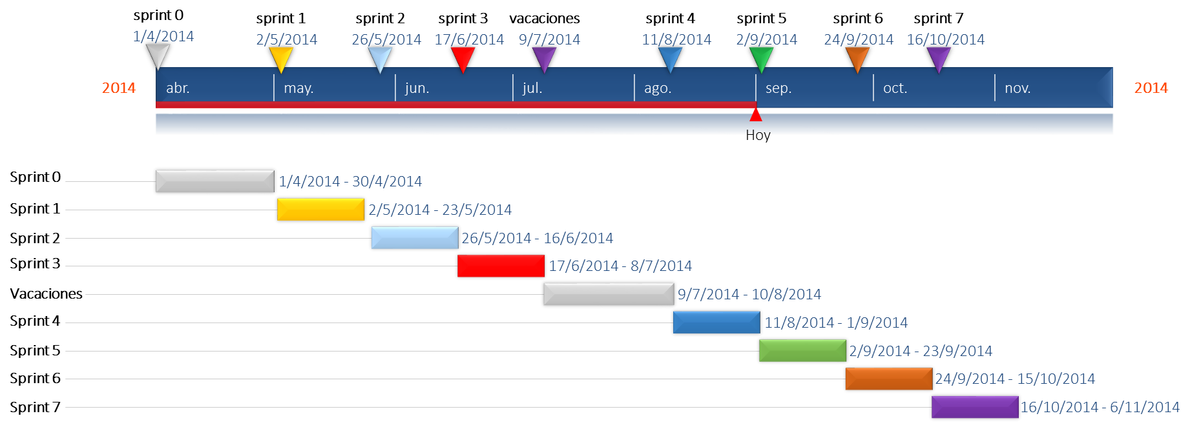

Tabla 3.4 Planificación de los sprint del proyecto completo.

* 1. **Desarrollo de los sprint** 
     1. **Sprint Backlog**

A continuación se puede observar en las tablas 3.5 a 3.9, los Sprint Backlog resultante del desglose de las Historias de Usuario que conforman elProduct Backlog.

Estos Sprint ya fueron terminados cómo dice el estado de las Historias de Usuario. A diferencia del sprint 5 que se encuentra en desarrollo.

|  |  |  |
| --- | --- | --- |
| SPRINT 1 | |  |
| Historia Usuario | **Descripción** | **Estado** |
| 11 | Como cliente necesito acceder al sistema. | Terminada |
| 1 | Como Administrador del restaurant necesito registrarme en la aplicación. | Terminada |
| 2 | Como Administrador del restaurant necesito ingresar mi restaurant a la aplicación. | Terminada |
| 18 | Como administrador del restaurant necesito modificar mis datos | Terminada |
| 19 | Como administrador del restaurant necesito eliminar mi registro | Terminada |

Tabla 3.5 sprint 1nt del proyecto completo.

|  |  |  |
| --- | --- | --- |
| SPRINT 2 | |  |
| Historia Usuario | **Descripción** | **Estado** |
| 3 | Como administrador del restaurant necesito modificar los datos de mi restaurant. | Terminada |
| 4 | Como administrador del restaurant necesito eliminar mi restaurant. | Terminada |

Tabla 3.6 sprint 2nt del proyecto completo.

|  |  |  |
| --- | --- | --- |
| SPRINT 3 | |  |
| Historia Usuario | **Descripción** | **Estado** |
| 17 | Como cliente necesito acceder al sistema para buscar un restaurant en mi smartphone | Terminada |

Tabla 3.7 sprint 3ntntnt del proyecto completo.

|  |  |  |
| --- | --- | --- |
| SPRINT 4 | |  |
| Historia Usuario | **Descripción** | **Estado** |
| 13 | Como cliente necesito reservar una mesa con fecha y hora determinada en el restaurant elegido en línea. | Pendiente |
| 14 | Como cliente necesito seleccionar el menú del restaurant reservado, para cancelarlo.. | Pendiente |
| 15 | Como cliente necesito pagar menú en línea. | Pendiente |

Tabla 3.8 sprint 4ntntnt del proyecto completo.

|  |  |  |
| --- | --- | --- |
| SPRINT 5 | |  |
| Historia Usuario | **Descripción** | **Estado** |
| 12 | Como cliente necesito registrarme en el sistema para poder acceder a las reservas | En proceso |
| 20 | Como cliente necesito modificar mis datos | En proceso |
| 5 | Como Administrador del restaurant necesito ingresar los menús de mi restaurant. | Pendiente |

Tabla 3.9 sprint 5ntntnt del proyecto completo.

### **Product Backlog faltante.**

En la tabla 3.10 se observan las historias de usuario que faltan para el termino del proyecto, las cuales deben ser priorizadas por el Product owner para su desarrollo en los siguientes sprint.

|  |  |  |
| --- | --- | --- |
| Historias de usuarios del Product backlog | |  |
| Historia Usuario | **Descripción** | **Estado** |
| 6 | Como administrador del restaurant necesito modificar los datos de menús en mi restaurant. | Pendiente |
| 7 | Como administrador del restaurant necesito eliminar los menús de mi restaurant. | Pendiente |
| 16 | Como cliente necesito comentar sobre un restaurant o del sistema. | Pendiente |
| 8 | Como Administrador del restaurant necesito ingresar ofertas o datos de promociones de mi restaurant. | Pendiente |
| 9 | Como Administrador del restaurant necesito modificar ofertas o datos de promociones de mi restaurant. | Pendiente |
| 10 | Como Administrador del restaurant necesito eliminar ofertas o datos de promociones de mi restaurant. | Pendiente |

Tabla 3.10 Product Backlog faltantentntnt del proyecto completo.

* + 1. **Trazabilidad de requerimientos**

La tabla 4.0 muestra las historias de usuario que satisfacen los Objetivos específicos.



Tabla 4.0 Trazabilidad de objetivos específicos vs Historias de usuario.

* 1. **Desarrollo del sprint 1**

### **Detalle de tareas Sprint 1**

Desde las tablas 4.1 a 4.5 se definieron las tareas para las historias de usuario especificadas que derivaron del sprint 1, con sus HH correspondientes en cada una de ellas.

|  |  |
| --- | --- |
| HU 11 | HH |
| Crear interface del sistema | 10 |
| Integrar módulo de geolocalización | 7 |
| Tarea de pruebas unitarias | 6 |
| Prueba de integración de geolocalización | 4 |
| Prueba de aceptación de HU | 4 |
| GUI de geolocalización | 2 |
| Tarea de emulación de interfaces. | 2 |
| Tarea de corrección de errores | 4 |
| Tarea de Arquitectura | 4 |
| Tareas de actualizar documentación | 2 |
|  | **45** |

|  |  |
| --- | --- |
| HU 1 | HH |
| Crear tabla Administrador restaurant | 1 |
| Crear atributo rut administrador | 1 |
| Crear atributo nombre administrador | 1 |
| Crear atributo Email administrador | 1 |
| Crear atributo dirección administrador | 1 |
| GUI de registro del Administrador restaurant | 4 |
| Prueba conexión BD | 2 |
| Prueba de aceptación HU | 4 |
| Tarea de implementación | 4 |
| Tarea de pruebas unitarias | 6 |
| Tarea de revisión de código | 2 |
| Tarea de refactorización de código | 2 |
| Tarea de emulación de interfaces. | 2 |
| Tarea de corrección de errores | 4 |
| Tarea de Arquitectura | 4 |
| Tareas de actualizar documentación | 2 |
|  | **41** |

Tabla 4.2 Historia de usuario 1 de Sprint 1.

Tabla 4.1 Historia de usuario 11 de Sprint 1.

|  |  |
| --- | --- |
| HU 2 | HH |
| Crear tabla restaurant | 1 |
| Crear atributo código restaurant | 1 |
| Crear atributo nombre restaurant | 1 |
| Crear atributo tipo restaurant | 1 |
| Crear atributo descripción restaurant | 1 |
| Crear atributo características restaurant | 1 |
| Crear atributo mail restaurant | 1 |
| Prueba conexión BD | 2 |
| Prueba de aceptación HU | 4 |
| GUI para Ingresar un nuevo restaurant | 4 |
| Tarea de implementación | 4 |
| Tarea de pruebas unitarias | 6 |
| Tarea de revisión de código | 2 |
| Tarea de refactorización de código | 2 |
| Tarea de emulación de interfaces. | 2 |
| Tarea de corrección de errores | 4 |
| Tarea de Arquitectura | 4 |
| Tareas de actualizar documentación | 2 |
|  | **43** |

|  |  |
| --- | --- |
| HU 18 | HH |
| Modificar datos administrador de la BD | 1 |
| Prueba de aceptación HU | 4 |
| GUI para modificar mi datos administrador | 4 |
| Tarea de implementación | 4 |
| Tarea de pruebas unitarias | 6 |
| Tarea de revisión de código | 2 |
| Tarea de refactorización de código | 2 |
| Tarea de emulación de interfaces. | 2 |
| Tarea de corrección de errores | 4 |
| Tarea de Arquitectura | 4 |
| Tareas de actualizar documentación | 2 |
|  | **35** |

Tabla 4.4 Historia de usuario 18 de Sprint 1.

Tabla 4.3 Historia de usuario 2 de Sprint 1.

|  |  |
| --- | --- |
| HU 19 | HH |
| Eliminar datos administrador de la BD | 1 |
| Prueba de aceptación HU | 4 |
| GUI para eliminar registro administrador | 4 |
| Tarea de implementación | 4 |
| Tarea de pruebas unitarias | 6 |
| Tarea de revisión de código | 2 |
| Tarea de refactorización de código | 2 |
| Tarea de emulación de interfaces. | 2 |
| Tarea de corrección de errores | 4 |
| Tarea de Arquitectura | 4 |
| Tareas de actualizar documentación | 2 |
|  | **35** |

Tabla 4.5 Historia de usuario 19 de Sprint 1.

Tabla 5.0 Tareas realizadas en el Sprint 1.

### **Seguimiento de las tareas**

En la tabla 5.1 se evidencia el seguimiento de las tareas del sprint día a día. La cual se le ingresan los valores del tiempo estimado inicialmente y diariamente se va escribiendo el tiempo ocupado realmente, con lo que posteriormente se hará el cálculo de las diferencias en la estimación reflejándose en el gráfico BurnOut. *(Imagen 4.0)*



Tabla 5.1 Seguimiento de las tareas Sprint 1.

Dando como resultado el grafico Burnout que se ve en la imagen 4.0. En este sprint estuvimos cerca de la estimación, pero hubo un retraso para terminar el Sprint.

Imagen 4.0 grafico Burnout Sprint 1.

### **Diseño detallado Sprint 1**

Diagrama de componentes desarrollado en el sprint 1.



Imagen 4.1 Diagrama de componentes Sprint 1.

Diagrama de actividad del sprint, este se realizó con el propósito enfocarse en los flujos manejados por el procesamiento interno.



Imagen 4.2 Diagrama de actividad Administrador de restaurant Sprint 1.



Imagen 4.3 Diagrama de actividad Gestionar restaurant Sprint 1.

* + 1. **Evidencias de Liberación del producto**

Aquí están alojados los antecedentes de liberación de nuestro producto:

* Install.txt
* Releasenote.txt
* Userguide.txt

<https://github.com/daniel18df/repositorio>

### **Evolución de riesgos.**

En tabla 4.6 se evidencia la gestión de los riesgos del sprint, que en su prioridad se puede observar que son muy probables que sucedan, ya que es el primer sprint que se desarrolló.



Tabla 4.6 Riesgos del Sprint 1.

## **Desarrollo Sprint 2**

* + 1. **Detalle de tareas Sprint 2**

En las tablas 4.7 se definieron las tareas que derivaron del sprint, con sus HH correspondientes en cada una de ellas.

|  |  |
| --- | --- |
| HU 3 | HH |
| Modificar datos restaurant de la BD | 1 |
| Prueba de aceptación HU | 4 |
| GUI para modificar datos restaurant | 4 |
| Tarea de implementación | 4 |
| Tarea de pruebas unitarias | 6 |
| Tarea de revisión de código | 2 |
| Tarea de refactorización de código | 2 |
| Tarea de emulación de interfaces. | 2 |
| Tarea de corrección de errores | 4 |
| Tarea de Arquitectura | 4 |
| Tareas de actualizar documentación | 2 |
|  | **35** |

|  |  |
| --- | --- |
| HU 4 | HH |
| Eliminar datos restaurant de la BD | 1 |
| Prueba de aceptación HU | 4 |
| GUI para eliminar restaurant | 4 |
| Tarea de implementación | 4 |
| Tarea de pruebas unitarias | 6 |
| Tarea de revisión de código | 2 |
| Tarea de refactorización de código | 2 |
| Tarea de emulación de interfaces. | 2 |
| Tarea de corrección de errores | 4 |
| Tarea de Arquitectura | 4 |
| Tareas de actualizar documentación | 2 |
|  | **35** |

Tabla 4.7 Tareas realizadas en el Sprint 2.

* + 1. **Seguimiento de las tareas**

En la tabla 4.8 se evidencia el seguimiento de las tareas del sprint día a día.



Tabla 4.8 Seguimiento de las tareas Sprint 2.

Dando como resultado el grafico Burnnout que se ve en la imagen 4.4. En este sprint estuvimos cerca de la estimación.

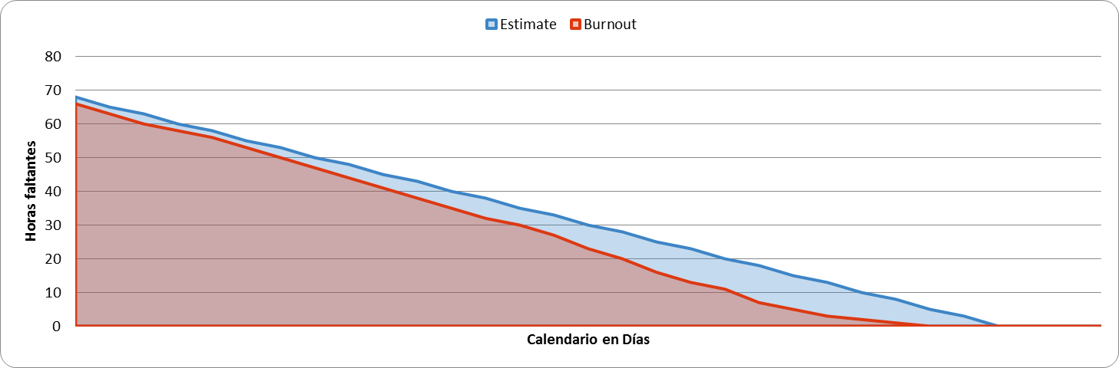

Imagen 4.4 grafico Burnout Sprint 2.

* + 1. **Diseño detallado sprint 2**

Diagrama de componentes resultante del sprint.



Imagen 4.5 Diagrama de componentes Sprint 2.

* + 1. **Evidencias de Liberación del producto**

Aquí están alojados los antecedentes de liberación de nuestro producto:

* Install.txt
* Releasenote.txt
* Userguide.txt

<https://github.com/daniel18df/repositorio>

* + 1. **Evolución de riesgos.**

En tabla 4.9 se evidencia la gestión de los riesgos del sprint, que en su prioridad se puede observar que ha ido disminuyendo ya que la probabilidad de que sucedan va siendo menos probable.



Tabla 4.9 Riesgos del Sprint 2.

## **Desarrollo Sprint 3**

* + 1. **Detalle de tareas Sprint 3**

En la tabla 4.10 se definieron las tareas que derivaron del sprint, con sus HH correspondientes en cada una de ellas.

|  |  |
| --- | --- |
| HU 17 | HH |
| Crear interfaz del sistema para móvil | 10 |
| Integrar módulo de geolocalización | 7 |
| Prueba de integración de geolocalización | 4 |
| Prueba de aceptación de HU | 4 |
| Tarea de implementación | 4 |
| Tarea de pruebas unitarias | 6 |
| Tarea de revisión de código | 2 |
| Tarea de refactorización de código | 2 |
| Tarea de emulación de interfaces. | 2 |
| Tarea de corrección de errores | 4 |
| Tarea de Arquitectura | 4 |
| Tareas de actualizar documentación | 2 |
|  | **51** |

* + 1. **Seguimiento de las tareas**

En la tabla 4.11 se evidencia el seguimiento de las tareas del sprint día a día.



Tabla 4.11 Seguimiento de las tareas Sprint 3.

Dando como resultado el grafico Burnnout que se ve en la imagen 4.6. En este sprint estuvimos cerca de la estimación.

**|**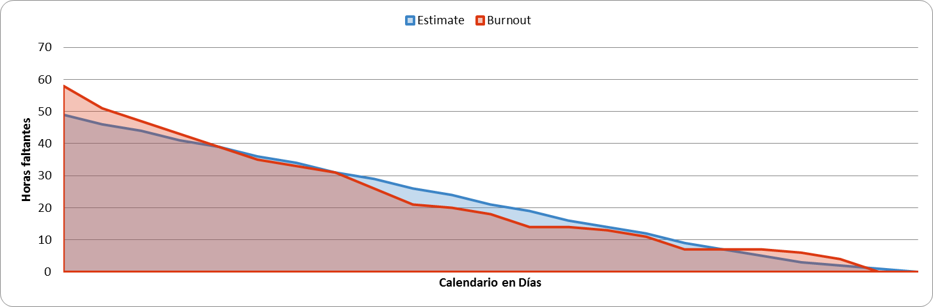

Imagen 4.6 grafico Burnout Sprint 3.

* + 1. **Diseño detallado sprint 3**

Diagrama de componentes resultante del sprint.



Imagen 4.7 Diagrama de componentes Sprint 3.

* + 1. **Evidencias de Liberación del producto**

Aquí están alojados los antecedentes de liberación de nuestro producto:

* Install.txt
* Releasenote.txt
* Userguide.txt

<https://github.com/daniel18df/repositorio>

* + 1. **Evolución de riesgos.**

En tabla 4.12 se evidencia la gestión de los riesgos del sprint, que en su prioridad se puede observar que ha ido disminuyendo ya que la probabilidad de que sucedan va siendo menos probable.



Tabla 4.12 Riesgos del Sprint 3.

## **Desarrollo Sprint 4**

* + 1. **Detalle de tareas Sprint 4**

En las tablas 4.13 se definieron las tareas que derivaron del sprint, con sus HH correspondientes en cada una de ellas.

|  |  |
| --- | --- |
| HU 13 | HH |
| Crear tabla mesa | 1 |
| Crear atributo nroMesa | 1 |
| Crear atributo fechaMesa | 1 |
| Crear atributo horaMesa | 1 |
| Crear atributo cantidadPersona | 1 |
| GUI para reservar mesa | 4 |
| Tarea de implementación | 4 |
| Tarea de pruebas unitarias | 6 |
| Tarea de pruebas de aceptación | 2 |
| Tarea requisitos no funcionales | 2 |
| Tarea de revisión de código. | 2 |
| Tarea de refactorización de código | 2 |
| Tarea de emulación de interfaces. | 2 |
| Tarea de corrección de errores | 4 |
| Tarea de Arquitectura | 4 |
| Tareas de actualizar documentación | 2 |
|  | **39** |

|  |  |
| --- | --- |
| HU 14 | HH |
| Crear tabla menús | 1 |
| Crear atributo codigoMenu | 1 |
| Crear atributo nombreMenu | 1 |
| Crear atributo descripcionMenu | 1 |
| GUI para menús | 1 |
| Tarea de implementación | 4 |
| Tarea de pruebas unitarias | 4 |
| Tarea de pruebas de aceptación | 2 |
| Tarea requisitos no funcionales | 2 |
| Tarea de revisión de código. | 2 |
| Tarea de refactorización de código | 2 |
| Tarea de emulación de interfaces. | 2 |
| Tarea de corrección de errores | 4 |
| Tarea de Arquitectura | 4 |
| Tareas de actualizar documentación | 2 |
|  | **33** |

|  |  |
| --- | --- |
| HU 15 | HH |
| Integracion con sistema WebPay | 1 |
| GUI Pagar menú | 4 |
| Tarea de implementación | 4 |
| Tarea de pruebas unitarias | 4 |
| Tarea de pruebas de aceptación | 2 |
| Tarea de revisión de código. | 2 |
| Tarea de refactorización de código | 2 |
| Tarea de emulación de interfaces. | 2 |
| Tarea de corrección de errores | 4 |
| Tarea de Arquitectura | 4 |
| Tareas de actualizar documentación | 2 |
|  | **31** |

* + 1. **Seguimiento de las tareas**

En la tabla 4.14 se evidencia el seguimiento de las tareas del sprint día a día.



Tabla 4.14 Seguimiento de las tareas Sprint 4.

Dando como resultado el grafico Burnnout que se ve en la imagen 4.8. En este sprint estuvimos cerca de la estimación.

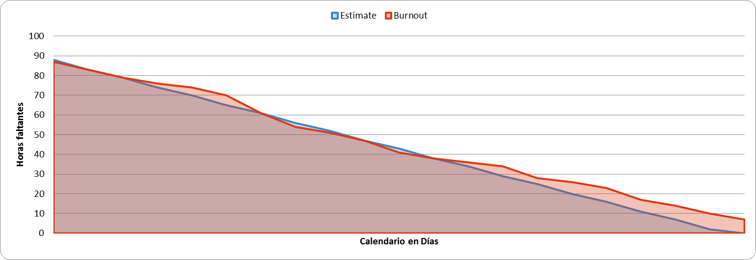

Imagen 4.8 grafico Burnout Sprint 4.

* + 1. **Diseño detallado sprint 3**

Diagrama de componentes resultante del sprint.



Imagen 4.9 Diagrama de componentes Sprint 4.

Diagrama de actividad del sprint, este se realizó con el propósito enfocarse en los flujos manejados por el procesamiento interno.



Imagen 4.10 Diagrama de actividad Gestionar menú Sprint 4.

* + 1. **Evidencias de Liberación del producto**

Aquí están alojados los antecedentes de liberación de nuestro producto:

* Install.txt
* Releasenote.txt
* Userguide.txt

<https://github.com/daniel18df/repositorio>

* + 1. **Evolución de riesgos.**

En tabla 4.15 se evidencia la gestión de los riesgos del sprint. Donde nos apareció un riesgo nuevo, que no se había identificado con anterioridad, afectando al proyecto de forma crítica, que produjo el tener que cambiar herramientas de desarrollo, afectándonos en módulos ya programados.



Tabla 4.15 Riesgos del Sprint 4.

## **Diagrama Base de datos**

Al desarrollar estos cuatro Sprint, la base de datos la tenemos de la siguiente forma:

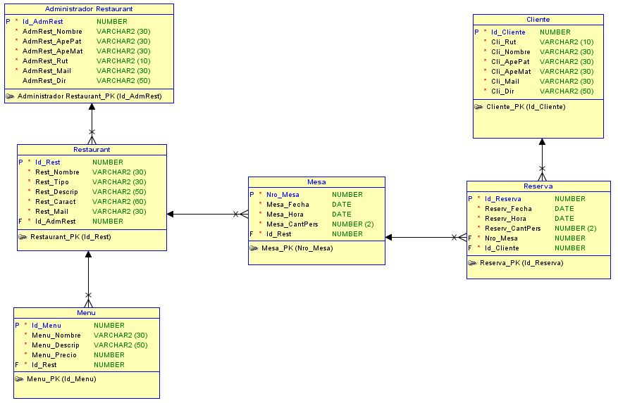

Imagen 4.12 Diagrama de Base de Datos

## **MOCKUPS**

Realizamos esta muestra para la entregar una representación al cliente (Product owner) del diseño de la aplicación. El cual validara las funciones de acuerdo a los requerimientos satisfechos en los sprint desarrollados.

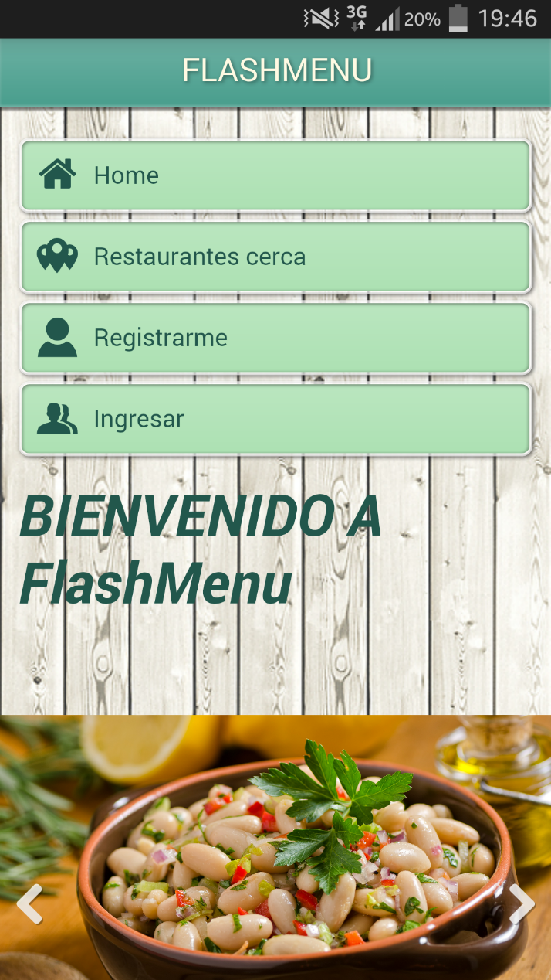 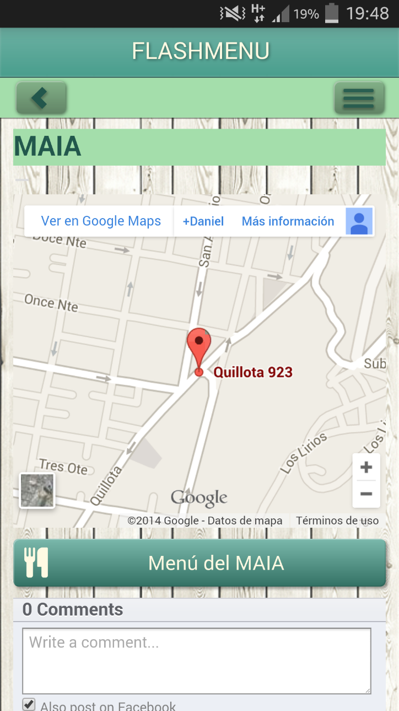

Muestra restaurant por geolocalización

Pantalla de inicio

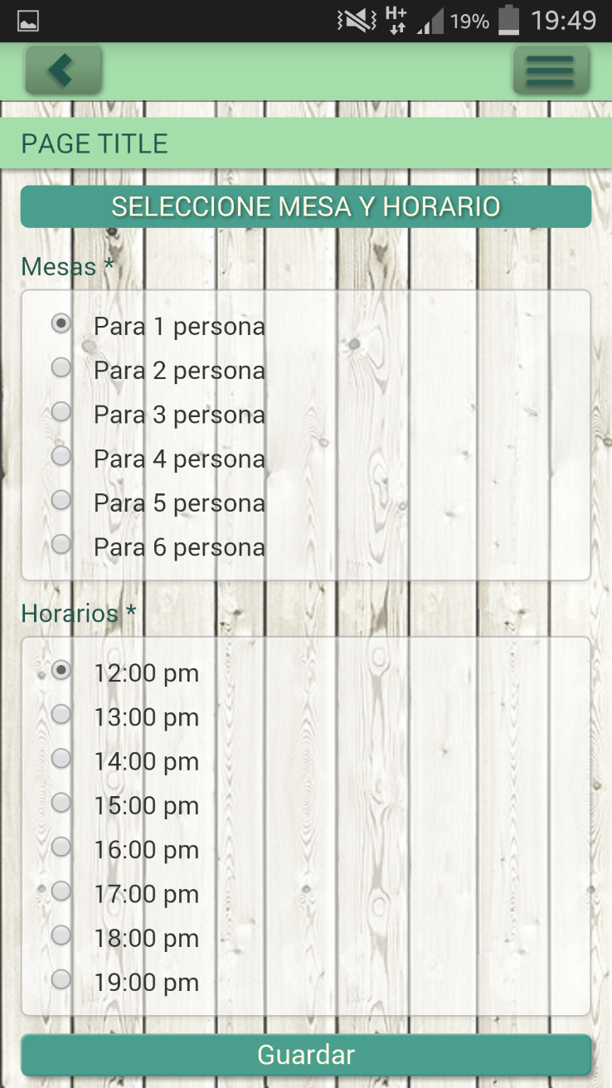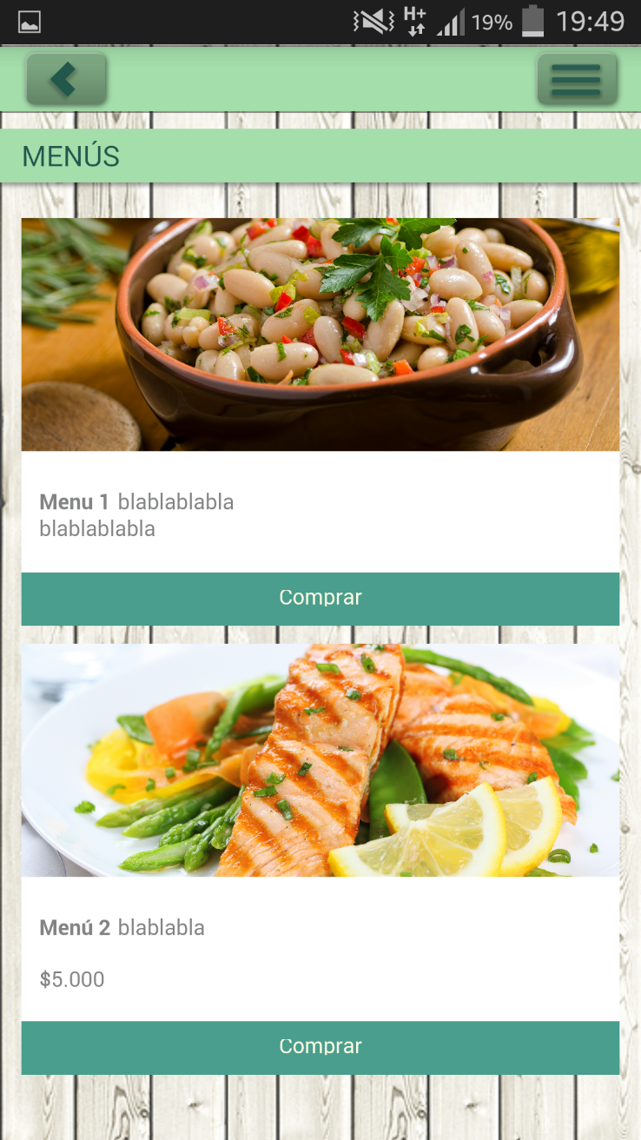

Pantalla de reserva de mesa

Muestra menús



Pantalla de pago

* 1. Pruebas Desarrollador

|  |  |
| --- | --- |
| Id Caso de prueba | Eliminar cliente |
| Descripción de la prueba | Se analizara la perfecta eliminación de datos de un cliente ya creado, para los valores validos esperados como entrada. |
| Procedimiento | Se ingresan los valores a los campos en orden descendente.  1.- Se validara la existencia del código del cliente. |
| Entradas al sistema | Para campos numéricos :   * valores con rango mínimo de 000000000 * valores con rango máximo de 999999999 * valores con rango intermedio entre 000000000 y 999999999 * valores negativos ( - # valor) * valores vacíos   Para campos alfanuméricos :   * valores vacíos * valores alfanuméricos ( caracteres , símbolos, números en cualquier combinación)   Para campo de búsqueda :  -código de cliente ya creado y no vacío |
| Salidas esperadas | * Registro eliminado exitosamente * advertir de un código de cliente no existente. |

|  |  |
| --- | --- |
| Id Caso de prueba | Crear cliente |
| Descripción de la prueba | Se analizara la perfecta creación del cliente, esperando que los datos ingresados sean correctos. |
| Procedimiento | Se ingresan los valores a los campos en orden descendente.  1.- Se validara que el id de usuario no se encuentre en los registros. |
| Entradas al sistema | Para campos numéricos :   * valores con rango mínimo de 000000000 * valores con rango máximo de 999999999 * valores con rango intermedio entre 000000000 y 999999999 * valores negativos ( - # valor) * valores vacíos   Para campos alfanuméricos :   * valores vacíos * valores alfanuméricos ( caracteres , símbolos, números en cualquier combinación)   Para campo de búsqueda :  -código de cliente ya creado y no vacío |

|  |  |
| --- | --- |
| Id Caso de prueba | Modificar cliente |
| Descripción de la prueba | Se analizara la perfecta modificación de los datos del cliente, esperando que los datos ingresados sean correctos. |
| Procedimiento | Se ingresan los valores a los campos en orden descendente.  1.- Se validara que el id de usuario se encuentre en los registros. |
| Entradas al sistema | Para campos numéricos :   * valores con rango mínimo de 000000000 * valores con rango máximo de 999999999 * valores con rango intermedio entre 000000000 y 999999999 * valores negativos ( - # valor) * valores vacíos   Para campos alfanuméricos :   * valores vacíos * valores alfanuméricos ( caracteres , símbolos, números en cualquier combinación)   Para campo de búsqueda :  -código de cliente ya creado y no vacío |

|  |  |
| --- | --- |
| Id Caso de prueba | Eliminar adm de restaurant |
| Descripción de la prueba | Se analizara la perfecta eliminación de datos de un adm de restaurant ya creado, para los valores validos esperados como entrada. |
| Procedimiento | Se ingresan los valores a los campos en orden descendente.  1.- Se validara la existencia del código del adm de restaurant. |
| Entradas al sistema | Para campos numéricos :   * valores con rango mínimo de 000000000 * valores con rango máximo de 999999999 * valores con rango intermedio entre 000000000 y 999999999 * valores negativos ( - # valor) * valores vacíos   Para campos alfanuméricos :   * valores vacíos * valores alfanuméricos ( caracteres , símbolos, números en cualquier combinación)   Para campo de búsqueda :  -código de cliente ya creado y no vacío |
| Salidas esperadas | * Registro eliminado exitosamente * advertir de un código de cliente no existente. |

|  |  |
| --- | --- |
| Id Caso de prueba | Crear adm de restaurant |
| Descripción de la prueba | Se analizara la perfecta creación del adm de restaurant, esperando que los datos ingresados sean correctos. |
| Procedimiento | Se ingresan los valores a los campos en orden descendente.  1.- Se validara que el id de usuario no se encuentre en los registros. |
| Entradas al sistema | Para campos numéricos :   * valores con rango mínimo de 000000000 * valores con rango máximo de 999999999 * valores con rango intermedio entre 000000000 y 999999999 * valores negativos ( - # valor) * valores vacíos   Para campos alfanuméricos :   * valores vacíos * valores alfanuméricos ( caracteres , símbolos, números en cualquier combinación)   Para campo de búsqueda :  -código de cliente ya creado y no vacío |

|  |  |
| --- | --- |
| Id Caso de prueba | Modificar adm de restaurant |
| Descripción de la prueba | Se analizara la perfecta modificación de los datos del adm de restaurant, esperando que los datos ingresados sean correctos. |
| Procedimiento | Se ingresan los valores a los campos en orden descendente.  1.- Se validara que el id de usuario se encuentre en los registros. |
| Entradas al sistema | Para campos numéricos :   * valores con rango mínimo de 000000000 * valores con rango máximo de 999999999 * valores con rango intermedio entre 000000000 y 999999999 * valores negativos ( - # valor) * valores vacíos   Para campos alfanuméricos :   * valores vacíos * valores alfanuméricos ( caracteres , símbolos, números en cualquier combinación)   Para campo de búsqueda :  -código de cliente ya creado y no vacío |

|  |  |
| --- | --- |
| Id Caso de prueba | Eliminar restaurant |
| Descripción de la prueba | Se analizara la perfecta eliminación de datos de un restaurant ya creado por el adm del restaurant, para los valores validos esperados como entrada. |
| Procedimiento | Se ingresan los valores a los campos en orden descendente.  1.- Se validara que se esté registrado como adm de restaurant. |
| Entradas al sistema | Para campos numéricos :   * valores con rango mínimo de 000000000 * valores con rango máximo de 999999999 * valores con rango intermedio entre 000000000 y 999999999 * valores negativos ( - # valor) * valores vacíos   Para campos alfanuméricos :   * valores vacíos * valores alfanuméricos ( caracteres , símbolos, números en cualquier combinación)   Para campo de búsqueda :  -código de cliente ya creado y no vacío |
| Salidas esperadas | * Registro eliminado exitosamente * advertir de un código de cliente no existente. |

|  |  |
| --- | --- |
| Id Caso de prueba | Crear restaurant |
| Descripción de la prueba | Se analizara la perfecta creacion de datos de un restaurant ya creado por el adm del restaurant, para los valores validos esperados como entrada. |
| Procedimiento | Se ingresan los valores a los campos en orden descendente.  1.- Se validara que el id de usuario no se encuentre en los registros. |
| Entradas al sistema | Para campos numéricos :   * valores con rango mínimo de 000000000 * valores con rango máximo de 999999999 * valores con rango intermedio entre 000000000 y 999999999 * valores negativos ( - # valor) * valores vacíos   Para campos alfanuméricos :   * valores vacíos * valores alfanuméricos ( caracteres , símbolos, números en cualquier combinación)   Para campo de búsqueda :  -código de cliente ya creado y no vacío |

|  |  |
| --- | --- |
| Id Caso de prueba | Modificar adm de restaurant |
| Descripción de la prueba | Se analizara la perfecta eliminación de datos de un restaurant ya creado por el adm del restaurant, para los valores validos esperados como entrada |
| Procedimiento | Se ingresan los valores a los campos en orden descendente.  1.- Se validara que el id de usuario se encuentre en los registros. |
| Entradas al sistema | Para campos numéricos :   * valores con rango mínimo de 000000000 * valores con rango máximo de 999999999 * valores con rango intermedio entre 000000000 y 999999999 * valores negativos ( - # valor) * valores vacíos   Para campos alfanuméricos :   * valores vacíos * valores alfanuméricos ( caracteres , símbolos, números en cualquier combinación)   Para campo de búsqueda :  -código de cliente ya creado y no vacío |

* 1. Pruebas de Aceptación

Las siguientes pruebas de aceptación son una prueba de cómo se establecieron, las cuales fueron hechas con el cliente una vez que se hicieron las historias de usuario. Cada historia de usuario está asociada a los menos a tres pruebas de aceptación.

1. Casos de Prueba

|  |  |
| --- | --- |
| **Pruebas de Aceptación PA01** | |
| **Proyecto:** | FlashMenu |
| **Nº HU que prueba:** | **11** |
| **Titulo Historia de Usuario que prueba:** | Como cliente necesito acceder al sistema para buscar un restaurant en línea |
| **Criterio de aceptación:** | **Poder buscar un restaurant** |
| **Contexto** | Se buscan restaurantes de acuerdo a la posición geográfica del cliente |
| **Evento** | Cuando presiona Buscar restaurantes cercanos |
| **Resultado/Comportamiento esperado** | El sistema muestra los restaurantes cercanos a la posición geográfica del cliente. |

|  |  |
| --- | --- |
| **Pruebas de Aceptación PA02** | |
| **Proyecto:** | FlashMenu |
| **Nº HU que prueba:** | **11** |
| **Titulo Historia de Usuario que prueba:** | Como cliente necesito acceder al sistema para buscar un restaurant en línea |
| **Criterio de aceptación:** | **Al buscar restaurant no se encuentra ninguno** |
| **Contexto** | Al buscar restaurantes en línea no se encuentra ninguno disponible |
| **Evento** | Cuando presiona Buscar restaurantes cercanos |
| **Resultado/Comportamiento esperado** | El sistema muestra un mensaje que no hay ninguno cerca de su ubicación. |

|  |  |
| --- | --- |
| **Pruebas de Aceptación PA03** | |
| **Proyecto:** | FlashMenu |
| **Nº HU que prueba:** | **11** |
| **Titulo Historia de Usuario que prueba:** | Como cliente necesito acceder al sistema para buscar un restaurant en línea |
| **Criterio de aceptación:** | **Al buscar restaurant no muestra la posición geográfica propia.** |
| **Contexto** | Al tratar de buscar restaurantes en línea no logra mostrar la propia ubicación. |
| **Evento** | Cuando presiona Buscar restaurantes cercanos |
| **Resultado/Comportamiento esperado** | El sistema muestra un mensaje que verifique la activación de su sistema de posicionamiento global. |

|  |  |
| --- | --- |
| **Pruebas de Aceptación PA04** | |
| **Proyecto:** | FlashMenu |
| **Nº HU que prueba:** | **1** |
| **Titulo Historia de Usuario que prueba:** | Como Administrador del restaurant necesito registrarme en la aplicación. |
| **Criterio de aceptación:** | **Registrar un administrador de restaurant en el sistema de manera correcta.** |
| **Contexto** | Se registra un administrador del restaurant en el sistema. |
| **Evento** | Cuando se presiona Registrar Administrador de restaurant. |
| **Resultado/Comportamiento esperado** | Se solicitan los datos y muestra mensaje de administrador registrado, entregando un usuario y password. |

|  |  |
| --- | --- |
| **Pruebas de Aceptación PA05** | |
| **Proyecto:** | FlashMenu |
| **Nº HU que prueba:** | **1** |
| **Titulo Historia de Usuario que prueba:** | Como Administrador del restaurant necesito registrarme en la aplicación. |
| **Criterio de aceptación:** | **Registrar administrador de restaurant con datos erróneos o faltantes.** |
| **Contexto** | Cuando se está registrando un nuevo administrador de restaurant y no se llenan todos los campos necesarios. |
| **Evento** | Cuando se presiona Registrar Administrador de restaurant. |
| **Resultado/Comportamiento esperado** | Se revisan los campos, se muestra un mensaje de error y se indican los campos con error. |

|  |  |
| --- | --- |
| **Pruebas de Aceptación PA06** | |
| **Proyecto:** | FlashMenu |
| **Nº HU que prueba:** | **1** |
| **Titulo Historia de Usuario que prueba:** | Como Administrador del restaurant necesito registrarme en la aplicación. |
| **Criterio de aceptación:** | **Registrar administrador de restaurant existente.** |
| **Contexto** | Cuando se está registrando un nuevo administrador de restaurant y los datos ingresados ya existen. |
| **Evento** | Cuando se presiona Registrar Administrador de restaurant. |
| **Resultado/Comportamiento esperado** | Se revisan los campos, se muestra un mensaje de error y se indica que los datos del administrador ingresado ya existen. |

|  |  |
| --- | --- |
| **Pruebas de Aceptación PA07** | |
| **Proyecto:** | FlashMenu |
| **Nº HU que prueba:** | **2** |
| **Titulo Historia de Usuario que prueba:** | Como Administrador del restaurant necesito ingresar mi restaurant a la aplicación. |
| **Criterio de aceptación:** | **Agregar datos del restaurant en forma correcta.** |
| **Contexto** | Se ingresan los datos del restaurant. |
| **Evento** | Cuando se presiona Agregar nuevo restaurant. |
| **Resultado/Comportamiento esperado** | Se debe crear un nuevo restaurant en la aplicación. |

|  |  |
| --- | --- |
| **Pruebas de Aceptación PA08** | |
| **Proyecto:** | FlashMenu |
| **Nº HU que prueba:** | **2** |
| **Titulo Historia de Usuario que prueba:** | Como Administrador del restaurant necesito ingresar mi restaurant a la aplicación. |
| **Criterio de aceptación:** | **Agregar restaurant con datos vacíos.** |
| **Contexto** | Cuando se está registrando un nuevo restaurant y no se llenan todos los campos necesarios. |
| **Evento** | Cuando se presiona Agregar nuevo restaurant. |
| **Resultado/Comportamiento esperado** | Se revisan los campos, se muestra un mensaje de error y se indican los campos con error. |

|  |  |
| --- | --- |
| **Pruebas de Aceptación PA09** | |
| **Proyecto:** | FlashMenu |
| **Nº HU que prueba:** | **2** |
| **Titulo Historia de Usuario que prueba:** | Como Administrador del restaurant necesito ingresar mi restaurant a la aplicación. |
| **Criterio de aceptación:** | **Agregar restaurant con datos existentes.** |
| **Contexto** | Cuando se está registrando un nuevo restaurant y los datos ingresados ya existen. |
| **Evento** | Cuando se presiona Agregar nuevo restaurant. |
| **Resultado/Comportamiento esperado** | Se revisan los campos, se muestra un mensaje de error y se indica restaurant ya existe. |

|  |  |
| --- | --- |
| **Pruebas de Aceptación PA010** | |
| **Proyecto:** | FlashMenu |
| **Nº HU que prueba:** | **18** |
| **Titulo Historia de Usuario que prueba:** | Como administrador del restaurant necesito modificar mis datos |
| **Criterio de aceptación:** | **Modificar mis datos de manera correcta** |
| **Contexto** | Con esto se podrán cambiar los datos del administrador de restaurant |
| **Evento** | Cuando se presiona modificar mis datos |
| **Resultado/Comportamiento esperado** | Se actualizan los datos de administrador de restaurant |

|  |  |
| --- | --- |
| **Pruebas de Aceptación PA011** | |
| **Proyecto:** | FlashMenu |
| **Nº HU que prueba:** | **18** |
| **Titulo Historia de Usuario que prueba:** | Como administrador del restaurant necesito modificar mis datos |
| **Criterio de aceptación:** | **Modificar mis datos erróneamente.** |
| **Contexto** | Cuando se están modificando los datos del administrador del restaurant y se llenan los campos con datos erróneos |
| **Evento** | Cuando se presiona modificar mis datos |
| **Resultado/Comportamiento esperado** | Se revisan los campos, se muestra un mensaje de error y se indican los campos con error. |

|  |  |
| --- | --- |
| **Pruebas de Aceptación PA012** | |
| **Proyecto:** | FlashMenu |
| **Nº HU que prueba:** | **18** |
| **Titulo Historia de Usuario que prueba:** | Como administrador del restaurant necesito modificar mis datos |
| **Criterio de aceptación:** | **Modificar mis datos dejando campos vacíos.** |
| **Contexto** | Cuando se están modificando los datos del administrador del restaurant y no se llenan todos los campos necesarios. |
| **Evento** | Cuando se presiona modificar mis datos |
| **Resultado/Comportamiento esperado** | Se revisan los campos, se muestra un mensaje de error y se indican los campos con error. |

**CAPITULO 5: CONCLUSIONES**

* 1. **PostMortem**

El proyecto que estamos realizando ha contribuido de manera muy importante para identificar y resaltar los puntos que hay que cubrir y considerar para llevar a cabo una implementación exitosa de los sistemas de información.

Dentro de los puntos que consideramos tienen más importancia dentro de un proyecto de esta naturaleza son el detectar cuáles son las necesidades reales de las personas, que se involucre a los usuarios en el proceso de implementación de los sistemas de manera que se sepa que es lo que ellos esperan y qué es lo que no esperan de él, definir de manera clara y lo más tangible posible los beneficios económicos, y de cualquier otra índole que se piensan alcanzar, de manera que las personas sepan cómo se van a ver beneficiados particularmente.

* 1. **Problemas abiertos**

Los problemas abiertos que están latentes en este proyecto hasta ahora son la tecnología que se utiliza, ya que a medida que avanzamos en el desarrollo de este proyecto, se ven las nuevas herramientas que van saliendo al mercado, herramientas mucho más poderosas y con más capacidades de las que se están usando, el cambio a estas herramientas y la integración de las mismas es un problema que estará latente por lo que queda de desarrollo de este proyecto.

* 1. **Trabajo Futuro**

En el trabajo posterior que queda, es realizar un análisis de las iteraciones realizadas, tomando en cuenta los riesgos asociados y además de las experiencias en la estimación de las tareas de cada una de las historias de usuario.

Además se deberá llevar un buen control de cambios y trazabilidad de los requisitos.

**Bibliografía**

Libros consultados:

* [1] Javier Garzas Parra. *Como sobrevivir... A la planificación de un proyecto ágil.*
* [2] Schwaber, K. (1995). *SCRUM Development Process*. Burlington: OOPSLA 95.
* [3] Juan Palacio, Claudia Ruata (2011). *Scrum Manager Gestión de Proyectos*. Rev.1.4.0 Enero-2011
* [4] Juan Palacio (2008). *Flexibilidad con Scrum*. Edición Octubre-2008 / Noviembre-2007
* [5] Henrik Kniberg, Prólogos de Jeff Sutherland y Mike Cohn (2007). *Scrum y XP desde las trincheras*
* [6] Pete Deemer, Gabrielle Benefield, Craig Larman, Bas Vodde.(2009). *INFORMACIÓN BÁSICA DE SCRUM (THE SCRUM PRIMER)*. Versión 1.1
* [7] Eric Ries, *El Método Lean Startup* (2012)
* [8] Beck, K.. “Extreme Programming Explained. Embrace Change”, Pearson Education, 1999. Traducido al español como: “Una explicación de la programación extrema. Aceptar el cambio”, Addison Wesley, 2000
* [9] Kruchten P. Architectural Blueprints—The “4+1” View Model of Software Architecture. IEEE Software, November 1995, 12 (6)
* [10] Eugenia Bahit. “POO y MVH en PHP”
* [11] Geoffrey Sparks, Sparx Systems, Australia. Una Introducción al UML
* [12] Joseph Schmuller. Aprendiendo UML en 24 horas.